10 januari 2021
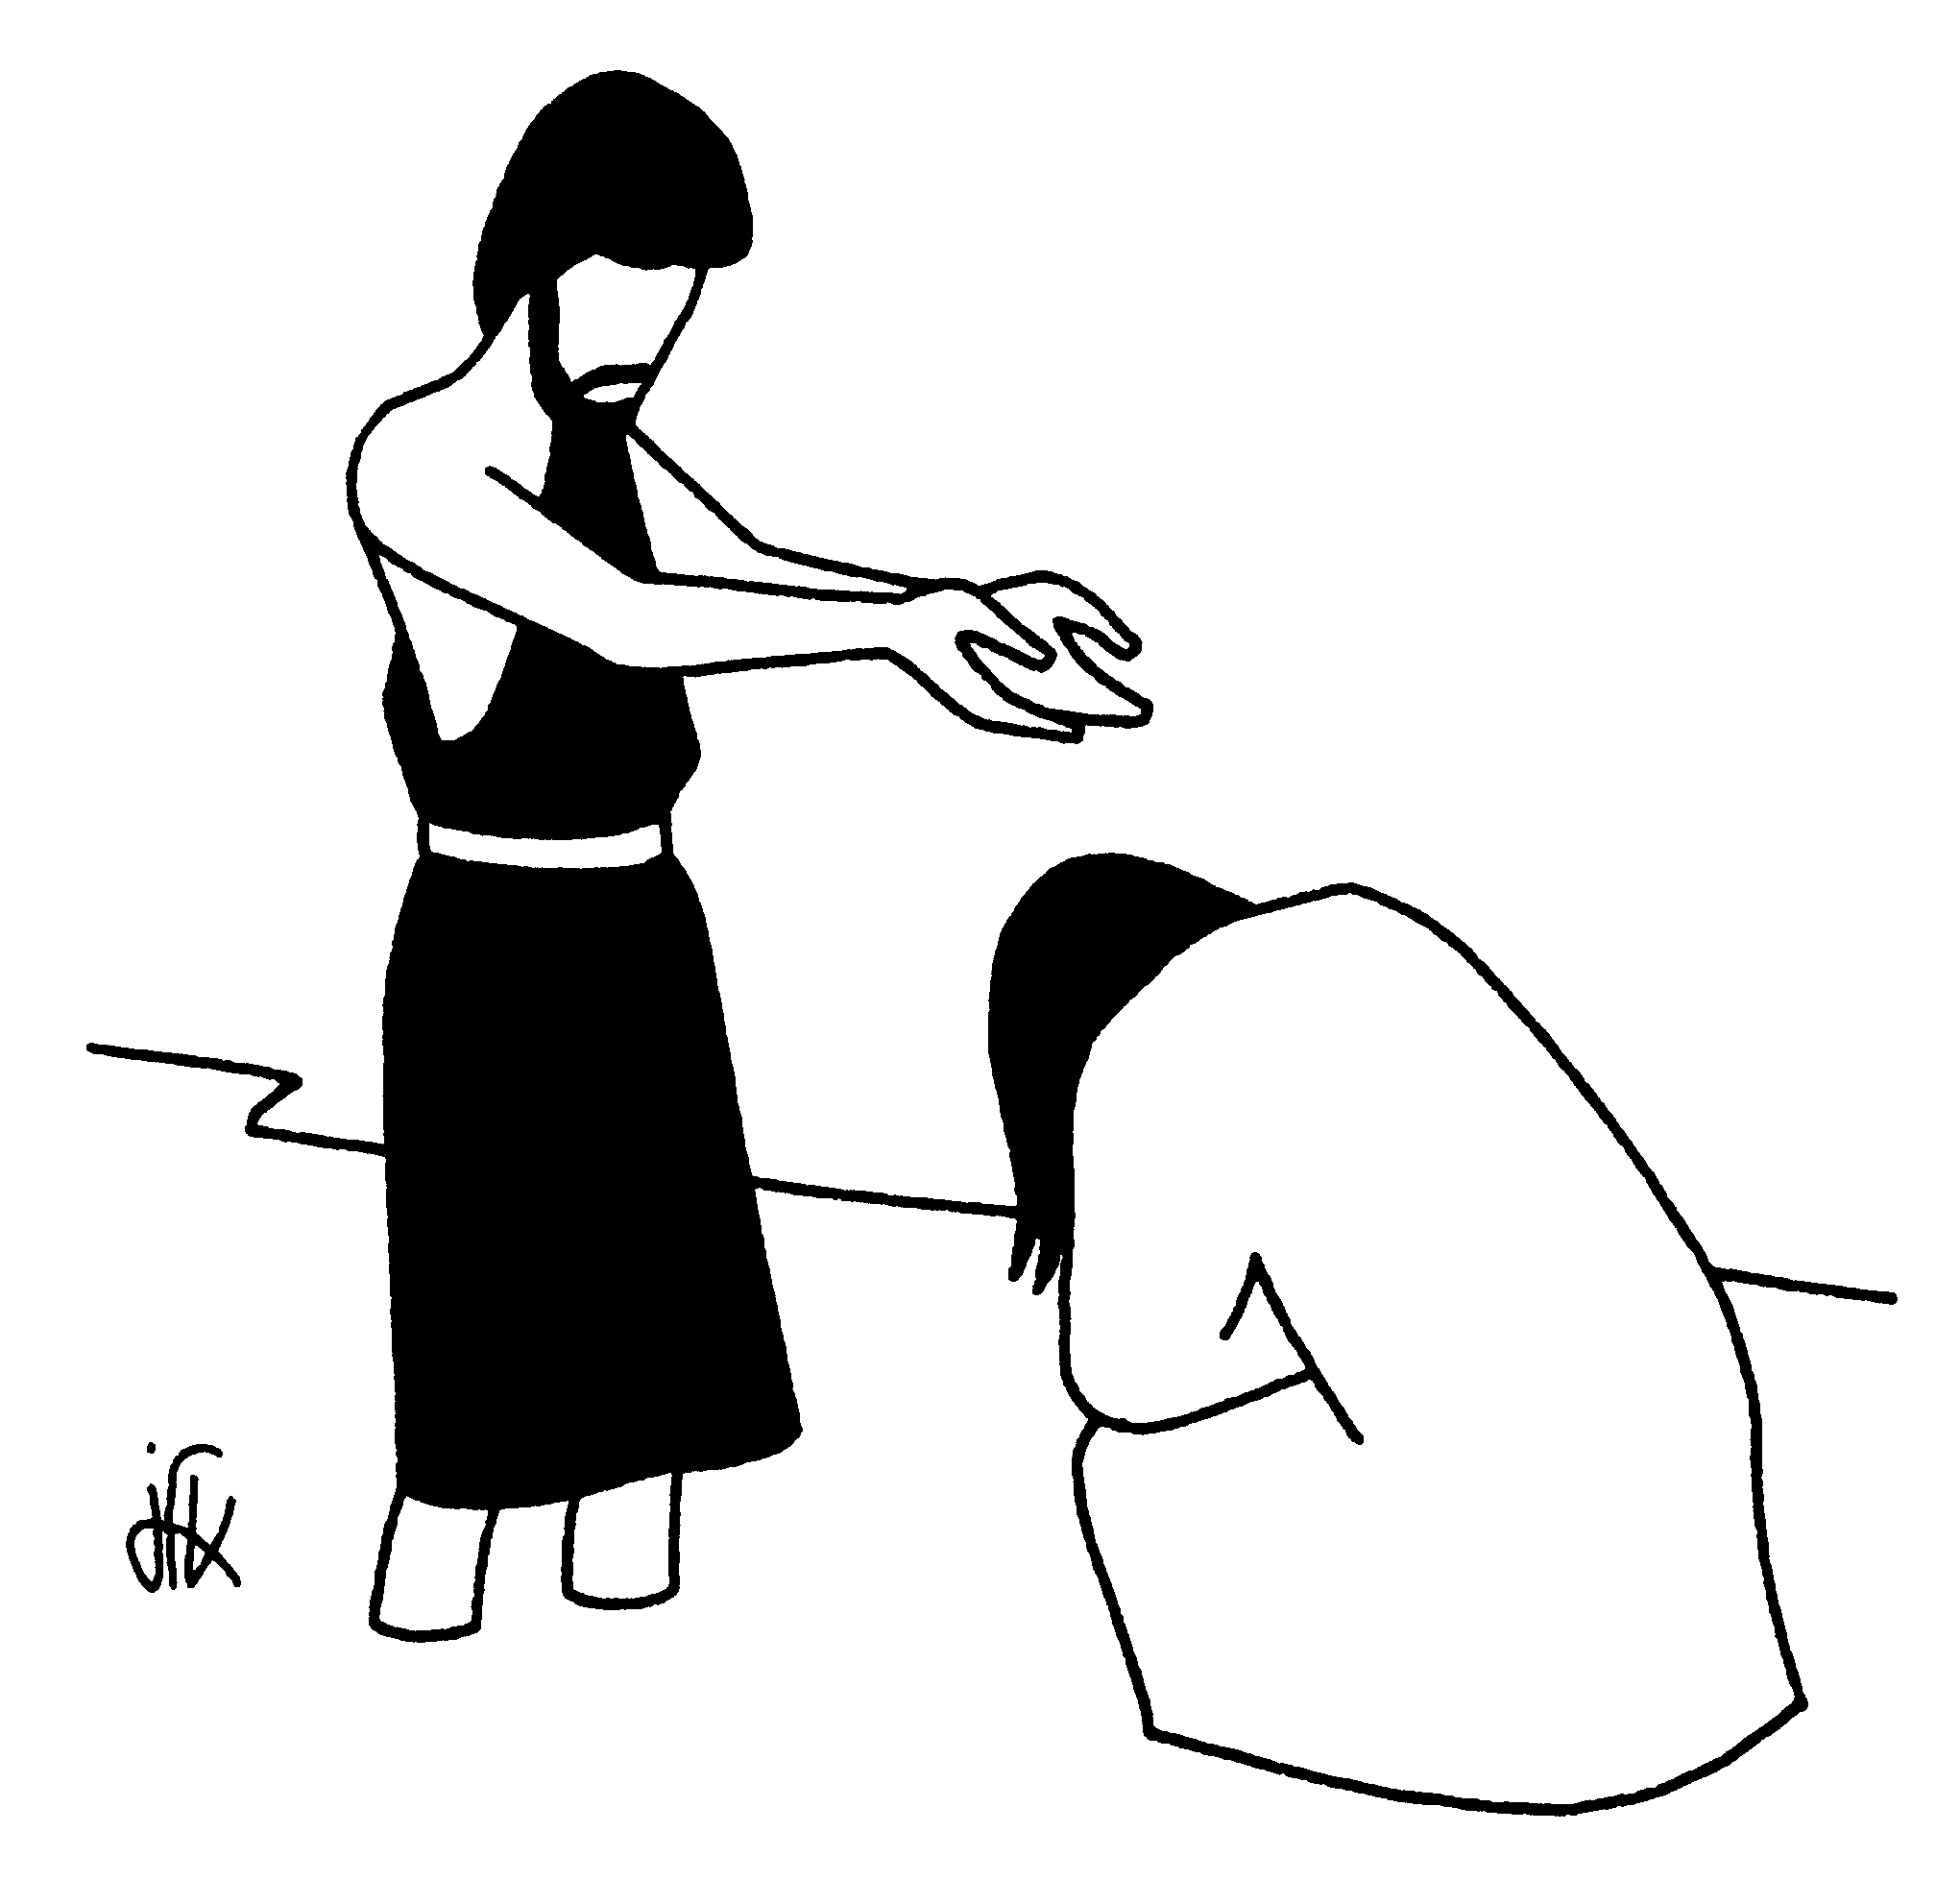
DOOP VAN DE HEER, jaar B

Jezus, Gods geliefde Zoon:

Zullen we naar hem luisteren, hem volgen?

TER INLEIDING
na de voorbije feestperiode zijn we alweer een eindje op weg in de maand januari. Het gewone leven heeft zijn dagelijkse gang hernomen. In de Liturgie van de Kerk wordt de Kersttijd dit weekend afgesloten met het feest van de doop van de Heer.
Bij zijn doop in de Jordaan kiest Jezus resoluut voor de dienst aan zijn Vader én aan zijn broers en zussen, de mensen. En God zelf bevestigt Hem daarin “als de mens naar Zijn hart.”

OPENINGSGEBED

God die Liefde bent, wij gedenken op deze zondag dankbaar de
doop van Jezus, het moment van zijn levenskeuze.
U bent ons altijd nabij; maak dat wij er nu ook zijn voor U:
open voor uw woord van liefde, ontvankelijk voor uw plan met ons.
Richt ons op Jezus, uw geliefde Zoon in wie U vreugde vindt.

+Heer, kom met uw Geest over ons en versterk ons verbond met mensen. Schenk ons de genade van een nieuw begin…

+Heer, leg uw Woord in ons hart en beziel onze daden met uw liefde.
Schenk ons de genade van een nieuw begin…

+Heer, neem ook ons aan als uw geliefde kinderen en maak ons tot mensen die het goede doen.
Schenk ons de genade van een nieuw begin…

INLEIDING OP DE SCHRIFTLEZINGEN

Sinds eeuwen leven de Joden in de verwachting van de Messias,

dé afstammeling van Koning David. Hun geschiedenis is één grote leerschool: niet als een machtige vorst maar als een nederige dienaar

zal hij zijn, getuigt de profeet Jesaja. Zullen zij hem zo aanvaarden?

Bij zijn doop in de Jordaan wordt Jezus als die dienaar naar Gods hart bevestigd vanuit den hoge, en erkend als ‘Gods geliefde Zoon’
Zoals de dienaar die Jesaja beschreef, zo zal Jezus handelen.
Laten we luisteren, en Hem volgen op zijn weg.
LEZING Profeet Jesaja 42, 1-4. 6-7.

Hier is mijn dienaar, hem zal ik steunen, hij is mijn uitverkorene,
in hem vind ik vreugde, ik heb hem met mijn geest vervuld.
Hij zal alle volken het recht doen kennen.
Hij schreeuwt niet, hij verheft zijn stem niet, hij roept niet luidkeels
in het openbaar; het geknakte riet breekt hij niet af, de kwijnende
vlam zal hij niet doven. Het recht zal hij zuiver doen kennen. Ongebroken en vol vuur zal hij het recht op aarde vestigen;
de eilanden zien naar zijn onderricht uit.
In gerechtigheid heb ik, de HEER, jou geroepen.
Ik zal je bij de hand nemen en je behoeden, ik neem je in dienst voor mijn verbond met de mensen en maak je tot een licht voor alle volken, om blinden de ogen te openen, om gevangenen te bevrijden uit de kerker, wie in het duister zitten uit de gevangenis.

MEDITATIEZANG

Al wie dolend in het donker in het holle van de nacht,
en verlangend naar een wonder op de nieuwe morgen wacht:
vrijheid wordt aan u verkondigd door een Koning zonder macht.

Onze lasten zal Hij dragen onze onmacht tot ter dood,
geeft als antwoord op ons vragen ons zichzelf als levensbrood:
nieuwe vrede zal er dagen, liefde straalt als morgenrood.

Tot de groten zal Hij spreken, even weerloos als een lam,
het geknakte riet niet breken, Hij bewaakt de kleine vlam:
hoor en zie het levend teken van een God die tot ons kwam.

EVANGELIELEZING Marcusevangelie 1, 7-11.

Johannes de Doper verkondigde:
‘Na mij komt iemand die meer vermag dan ik; ik ben zelfs
niet goed genoeg om me voor hem te bukken en de riemen
van zijn sandalen los te maken. Ik heb jullie gedoopt met water,
maar hij zal jullie dopen met de heilige Geest.’
In die tijd kwam Jezus vanuit Nazaret, dat in Galilea ligt,
naar de Jordaan om zich door Johannes te laten dopen.
Op het moment dat hij uit het water omhoogkwam, zag hij de
hemel openscheuren en de Geest als een duif op zich neerdalen,
en er klonk een stem uit de hemel:
‘Jij bent mijn geliefde Zoon, in jou vind ik vreugde.’

Acclamatie:
Dor en droog geworden aarde die om dauw en regen vraagt,
dode mens die snakt om adem, wereld die om toekomst vraagt :
zie mijn Zoon, de nieuwe Adam, die mijn welbehagen draagt.

VOORBEDEN
Bij de doop van Jezus in de Jordaan maakte God duidelijk
wie deze Jezus is: zijn geliefde Zoon, de redder van de wereld.
In Zijn naam durven wij bidden:

+voor alle kinderen, jongeren en volwassenen die dit jaar gedoopt of gevormd zullen worden; dat zij in het spoor van Jezus groeien in geloof en dienstbare liefde…
+voor alle mensen die eens gedoopt werden, maar wiens geloof in God verwaterd is; dat ze door het geloof en de vreugde van andere christenen Jezus Christus opnieuw ontdekken als Bron van leven,
en in hen Gods liefde en zorg voor mensen herkennen…
+voor alle mensen die in hun leven worstelen met ziekte, pijn, verdriet, onbegrip, of onrecht dat hen wordt aangedaan; dat zij mensen mogen ontmoeten die, zoals Jezus, met heel veel eerbied naar hen luisteren
en hun pijn en onmacht meedragen.
En voor onszelf en elkaar; dat wij in de kracht van Gods Geest zo’n Jezus-mensen zijn…

+voor onze wereld van vandaag, waar extremisme en fundamentalisme zoveel slachtoffers maken… en voor allen die daardoor ten diepste getroffen worden; dat broederlijkheid en respect voor elk ander
de spiraal van wantrouwen, haat en wraak mag doorbreken…

‘Onze Vader…’

Eeuwige God,
U zendt uw welbeminde Zoon als dienaar van gerechtigheid:
Hij schreeuwt niet, Hij dwingt niet, Hij nodigt uit.
Wees voor ons de bron van levend water:
water dat bezielt en sprankelt, dat ons doet groeien en bloeien,
dat toekomst geeft aan de aarde en de mensen die haar bewonen.
Wees een bron die nooit uitgeput raakt,
opdat we steeds nieuwe moed en kracht vinden.
Dit vragen we U alle dagen van ons leven.

NOG EVEN BIJ DE SCHRIFTBOODSCHAP VERWJLEN

Johannes doopt in de Jordaan,
wanneer opeens de wolken breken
en Jezus in gebed blijft staan,
omdat een stem begint te spreken:

‘Dit is mijn zoon van wie Ik houd
en heden geef Ik hem uit handen,
een Christus die mijn plan ontvouwt
voor alle volken, alle landen.

Dit is mijn woord, dit is mijn stem,
hem heb Ik eeuwig uitverkoren,
in hem kom Ik tot u, door hem
laat Ik mij op de wereld horen.

Die, armen, als Hij van mij spreekt,
in recht en redding doet geloven;
die het geknakte riet niet breekt,
de kleine vlaspit niet zal doven.

Dit is mijn liefde en mijn licht,
dit is mijn heil vanuit den hoge
dat vrijheid brengt en vrede sticht.
In hem kom Ik u onder ogen.’
Michel van der Plas

ZENDING EN ZEGEN

Bij zijn doop
begon Jezus zijn zending van getuige in woord en daad...
Hij wist zich daarin door God gekend en bevestigd,
dankzij de woorden die klonken uit de hemel:
'Jij bent mijn veelgeliefde Zoon.'
Als een zegenbede klonken die woorden Jezus in de oren.
Ze gaven Hem de kracht om tegen alle weerstand in
trouw te blijven aan zijn opdracht.

Ook wij werden door onze doop en ons vormsel in Gods liefde bevestigd. Moge dat ons elke dag opnieuw de kracht geven,
om voor alle mensen -in Jezus’ Geest- levend teken te worden
van de liefde van de hemelse Vader.
We vragen het U voor onszelf en alle medechristenen,
God (+) Vader, Zoon en heilige Geest.

